Қазақ тілі мен әдебиеті пәнінен (Т2) 4-ТОҚСАН БОЙЫНША ЖИЫНТЫҚ БАҒАЛАУ

Ұзақтығы: 30 минут
Оқылым – 10 минут
Жазылым – 20 минут
Балл саны: 15

Тапсырмалар түрлері
Көп таңдауы бар сұрақтар
Қысқа жауапты қажет ететін сұрақтар
Толық жауапты қажет ететін сұрақтар

Жиынтық бағалаудың құрылымы

Тоқсандық жиынтық бағалаудың нұсқасы 2 тапсырмадан тұрады. Бірінші тапсырма - оқылым, екіншісі - жазылым және тілдік бағдар дағдыларын тексеруге арналған.

Тоқсандық жиынтық бағалау тапсырмаларының сипаттамасы
Тапсырма | Қамтылатын мақсаттар | Тапсырмалар түрлері | Тапсырмалар сипаттамасы | Орындау уақыты, мин | Балл
1 | 5.3.3.1 Фольклорлық және шағын көлемді көркем әдеби шығармаларды түсіну, тақырыбын анықтау | Көп таңдауы бар және қысқа жауапты қажет ететін сұрақтар | Тапсырма жеке орындалады. Білім алушылар тақырыпқа қатысты 160-170 сөзден тұратын көркем әдеби мәтінді оқиды.  Бірінші, екінші тапсырмаларда мәтін мазмұны бойынша берілген сұрақтарға жауап жазады. Үшінші тапсырмада төрт нұсқаның ішінен дұрыс жауабын белгілейді.  Төртінші тапсырмада берілген сөздердің синонимін мәтіннен тауып жазады. Бесінші тапсырмада мәтіндегі оқиғалардың ретін сандармен көрсетеді.  Мұғалім білім алушының мәтін мазмұнын түсініп, тақырыпты анықтай алуын бағалайды. | 10 | 5
2 | 5.4.1.1 Ресми стильдің тілдік ерекшеліктері мен талаптарын дұрыс қолдана отырып, хабарлама, хабарландыру, хат жазу | Жазба  ша толық жауап  ты қажет ететін сұрақ  тар | Тапсырма жеке орындалады. Білім алушы қазақ тарихындағы өзіне үлгі тұтатын батырға хат жазады.  Мәтін мазмұнында білім алушы болымды, болымсыз етістіктерді қолдануы тиіс.  Жазылым жұмысында хат стилін сақтауы және болымды, болымсыз етістіктерді дұрыс қолдануы мен тақырыпқа қатысты лексикалық минимумды қолдануы бағаланады. | 20 | 10
Барлығы |  |  |  | 30 минут | 15

Тапсырмалар және балл қою кестеcі үлгісі
«Қазақ тілі мен әдебиеті» пәнінен 4-тоқсан
бойынша жиынтық бағалау тапсырмалары

Оқылым
Мәтінді мұқият оқып, төмендегі тапсырмаларды орындаңыз.
Алакөл – тұзды ағынсыз көл. Ол Алматы және Шығыс Қазақстан облыстарының шегарасында орналасқан. Көлдің оңтүстік-шығыс жағында Жоңғар қақпасы орналасқан. Батыс жағында Көктума ауылы бар, ол қазақ-қытай шегарасынан 80 шақырым жерде жатыр. Шығысында – Қабанбай ауылы. Бұл ауыл дамыған туристік инфрақұрылымымен ерекше, Қабанбайдың шығысында 15 шақырым жерде Барлық-Арасан курорты орын тепкен.
Алакөл көлі – ішкі су айдындарының арасындағы жалғыз ағынсыз көлдер. Соның ішінде оған Емел өзенінің 15 саласы құйылады. Алакөл көлінің суы теңіз суы сияқты.
Орталықта Алакөл аралдары бар: Үлкен, Кішкене Аралтөбе, Белқұдық және т. б. Жағалауының климаты шұғыл континенталды.

1. Алакөл қандай көл?
__________________________________________________________________
[1]
2.Алакөл қайда орналасқан?
__________________________________________________________________
[1]
3. Берілген мақал-мәтелдердің қайсысы мәтін тақырыбы бола алады?
А) Ел іші - алтын бесік.
В) Туған жер - алтын бесік.
С) Айлалы батыр алдырмас.
Д) Көп тілегі-көл.
[1]
4. Берілген сөздердің синонимін мәтіннен тауып жазыңыз.
а. Жетілген_____________
в. жылдам_______________
с. дара ____________
[1]

5. Мәтіндегі оқиғаларды ретімен орналастырыңыз.

Оқиғалар | Реті
Орталықта Алакөл аралдары бар.
Шығысында – Қабанбай ауылы.
Алакөл – тұзды ағынсыз көл.
Жоңғар қақпасы орналасқан.
[1]

Жазылым

Болымды және болымсыз етістіктерді қолдана отырып, Қазақстан халқының бірлік күні қалай тойланатыны туралы досыңызға хат жазыңыз.
__________________________________________________________________
[10]

Балл қою кестесі
Тыңдалым, оқылым
Дағды | Жауап | Балл | Жалпы балл
Оқылым | Алакөл – тұзды ағынсыз көл. | 1 | 5 балл
 | Алматы және Шығыс Қазақстан облыстарының шегарасында орналасқан. | 1
 | Д | 1
 | а.жетілген-дамыған  в. жылдам-шұғыл  с. дара-жалғыз (оқушы жауабы ескеріледі) | 1
 | Оқиғалар Реті  Орталықта Алакөл аралдары бар. 4  Шығысында – Қабанбай ауылы. 3  Алакөл – тұзды ағынсыз көл. 1  Жоңғар қақпасы орналасқан. 2 | 1
Барлығы 5 балл

Жазылым
Балл | Мазмұны (5 балл) | Тіл сапасы (5 балл)
5 | Өте жақсы  Мәтін құрылымы (кіріспе, негізгі және қорытынды), жанры, стилі толық сәйкес келеді. Ойын жүйелі түрде жеткізеді. Лексикалық минимумды қолдануы жоғары, стильдік қолданысы өте дұрыс. | Өте жақсы  Грамматикалық және пунктуациялық тұлғаларды өте дұрыс қолданады.  Елеусіз қателері ойды түсінуге кедергі келтірмейді.
4 | Жақсы  Мәтін құрылымы (кіріспе, негізгі және қорытынды), жанры сәйкес келеді. Ойын жеткізеді.  Лексикалық минимумды жеткілікті қолданады, стильдік қолданысы дұрыс. | Жақсы  Грамматикалық және пунктуациялық тұлғаларды дұрыс қолданады.  Елеусіз қателері ойды түсінуге кедергі келтірмейді.
3 | Қанағаттанарлық  Мәтін құрылымын (кіріспе, негізгі және қорытынды), жанрын, стилін сақтауға тырысқан. Ойын жеткізуде ішінара ауытқулар кездеседі.  Лексикалық минимумды қолдануға тырысады, стильдік қолданысы орташа. | Қанағаттанарлық  Грамматикалық және пунктуациялық тұлғаларды қолдануда ішінара қателер жібереді.  Елеусіз қателер көп, бірақ ойды түсінуге кедергі келтірмейді.
2 | Төмен  Мәтін құрылымын (кіріспе, негізгі және қорытынды), жанрын, стилін сақтауы шектеулі. Ойын жеткізуде ауытқулар көптеп кездеседі.  Лексикалық минимумды қолдануы шектеулі, стильдік қолданысы төмен. | Төмен  Грамматикалық және пунктуациялық тұлғаларды қолдануда қателері көп  болғандықтан, ойды түсінуге кедергі келтіреді.
1 | Өте төмен  Мәтін құрылымы (кіріспе, негізгі және қорытынды) мүлдем ескерілмеген.  Жазба жұмысы жанрға, стильге сәйкес емес.  Ойын жеткізе алмаған. Лексикалық минимумды қолдануы шектеулі. | Өте төмен  Грамматикалық және пунктуациялық тұлғаларды қолдануда өрескел қателер көп, ойды түсіну өте қиын.

Бөлім бойынша жиынтық бағалау тапсырмалары

Бөлім атауы «Қазақстандағы ұлттар достастығы», «Ұлы дала табиғаты»

Оқу мақсаты 5.1.6.1. Тыңдалым материалдарының мазмұны негізінде
сұрақтарға жауап беру
5.2.5.1. Берілген сұрақты дұрыс түсініп, лайықты жауап
беру, шағын диалогке қатысу

Бағалау критерийлері Мәтін мазмұнына бағытталған сұрақтарға жауап
береді.
Өзара шағын диалогке қатысады

Ойлау дағдыларының
деңгейі Түсіну, қолдану

Орындау уақыты 20 минут

Мәтінді 2 рет тыңдап, төмендегі тапсырмаларды орындаңыз.

Біздің елімізде қалыптасқан ұлттар тұтастығы мен халықтар достығының арқасында бүгінде мемлекетіміз өркендеп, ілгері басып келеді. Қазақстан мемлекеті көп ұлтты мемлекет.
Жалпы 130-дан астам ұлт өкілдері тұрады. Атап айтсақ қазақтар, ұйғырлар, корейлер, дүнгендер, украиндар, өзбектер және өзге де ұлт өкілдері өмір сүреді.
Олар бір-бірімен тату-тәтті тұрады. Соның арқасында еңбектерінің жемісін көруде. Біздің елімізде әрбір ұлт өкілдерінің өз тілінде, дінін, салт-дәстүрін, мәдениетін сақтауға жағдай жасалған.
Сонымен қатар әрбір халық өз мәдениетін, салт-дәстүрлерін, ұлттық ертегісін, бесік жырын, аңыздарын ұрпақтан-ұрпаққа жеткізіп отырады.
Әр ұлт өкілдері бір үйдің баласындай бірлігі мен ынтымағы, туыстығы мен достығы жарасқан бақытты да жарқын болашақта өмір сүруді мақсат етуде.
(100сөз)
https://uroky.kz/zhb-aza-tili-men-debieti-o-ytu-aza-tilinde-emes-5-synyp-zhiynty-ba-alau-a-arnal-an-distemelik-synystar
1. Мәтін мазмұны бойынша 4 сұраққа жауап беріңіз
- Қазақстан қандай мемлекет?
- Қазақстанда қандай ұлттар тұрады?
- Мемлекетте ұлттар мен ұлт өкілдері бір-бірімен қалай тұрады?
- Әрбір халық өз мәдениетін, салт-дәстүрлерін қалай жалғастырады?

2. «Ұлттар достығы жарасқан еліміз» 5 сөйлемнен тұратын өз пікіріңізді жазыңыз

3. Төмендегі берілген суреттердің біреуін таңдап, соған байланысты жұбыңызбен 3 сұрақтан тұратын диалог құраңыз

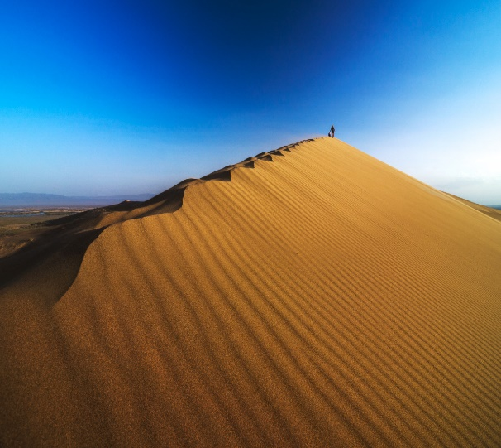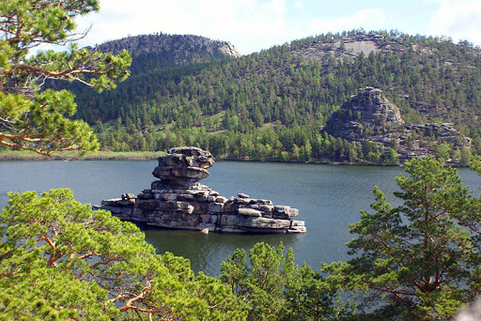

Бағалау критерийі | Тапсырма | Дескриптор | Балл
 |  | Білім алушы
Мәтін мазмұнына бағытталған сұрақтарға жауап береді | 1 | Мәтін мазмұны бойынша 4 сұраққа жауап береді  1-2 сұрақ  3-4 сұрақ | 1  1
Өзара шағын диалогке қатысады | 2 | Берілген пікір бойынша 5 сөйлем жазады  1 сөйлем  2 сөйлем  3 сөйлем  4 сөйлем  5 сөйлем | 1  1  1  1  1
 | 3 | Сурет мазмұнына сай диалог құрайды  1 сұрақ 1 жауап  2 сұрақ 2 жауап  3 сұрақ 3 жауап | 1  1  1
Барлығы |  |  | 10

«Қазақстандағы ұлттар достастығы», «Ұлы дала табиғаты» бөлімі бойынша жиынтық бағалаудың нәтижесіне қатысты ата-аналарға ақпарат ұсынуға арналған рубрика
Бағалау критерийі | Оқу жетістігі деңгейі
 | Төмен | Орта | Жоғары
Мәтін мазмұнына бағытталған сұрақтарға жауап береді | Мәтін мазмұнына бағытталған сұрақтарға жауап бергенде қиналады | Мәтін мазмұнына бағытталған сұрақтарға жауап беруде қателіктер жібереді. | Мәтін мазмұнына бағытталған сұрақтарға дұрыс жауап береді
Өзара шағын диалогке қатысады | Мәтін мазмұнына сай диалог құруға қиналады. | Мәтін мазмұнына сай диалог құрғанда сөйлемдегі сөздер ретін сақтауда қателеседі. | Мәтін мазмұнына сай диалог құрайды.

